博大东方2021届校园招聘简章

一、公司简介
博大东方公司成立于2009年，注册资本5亿元。地处天津武清区，紧挨国家4A级景区南湖·绿博园。
1.股东背景
北京亦庄投资控股有限公司（以下简称集团）是1992年经北京市委、市政府批准成立的市属国有企业。集团注册资本188亿元，员工3400余人，全资、控股、参股、代管国有企业41家。承担北京经济技术开发区亦庄新城225平方公里建设任务，构建起科技产业投资促进、科技创新成果转化等5大业务板块24个产业促进平台，承载创新企业超过3000余家，其中“世界500强”企业21家，上市公司40家，是管理资产超1450亿元的大型企业集团。
2.公司业绩
公司主营范围为房地产开发，核心项目——天和城项目（房地产一二级开发项目总称）总投资数十亿元，相继完成土地一级整理14平方公里，住宅及环湖带状商业项目面积达50多万平方米建设。
3.未来发展
公司将贯彻“科技自强”及“健康中国”国家战略，在天和城项目中打造航空航天主题的健康·活力·生态全景特色小镇,成为引领京津冀协同发展示范作用的标杆项目。
二、管培生项目介绍
博大东方管培生计划定位于精英招聘，通过总经理直面方式选拔未来公司的中高层管理人员，通过部门负责人和总经理“双导师”培养，让新毕业生迅速找到自己的置业发展方向，逐步走上管理岗位。
- 培养路径
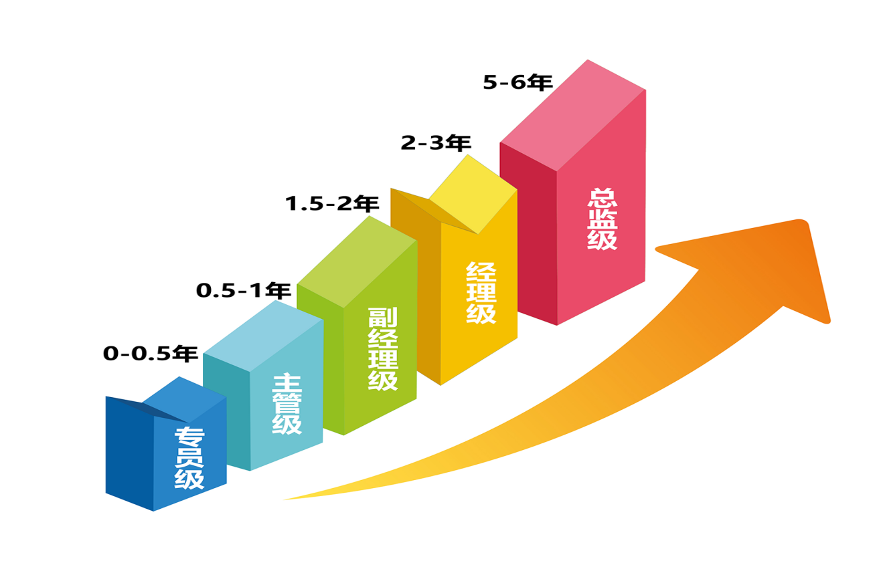

2.福利待遇
本科毕业生6000元/月起，硕士研究生薪资7000元/月起，享受带薪年假、定期体检、4A景区、入职即上五险一金，提供免费三餐，公寓式宿舍等。
三、招聘需求
1.管培生：2020/2021届本科生、研究生，专业不限；
2.管培生（经营管理方向）：2020/2021届本科生、研究生，金融学，经济学类，财务管理等相关专业；
3.管培生（人事行政方向）：2020/2021届本科生、研究生，人力资源管理、工商管理、行政管理、公共事业管理、心理学、新闻学、文学等相关专业；
4.管培生（营销方向）：2020/2021届本科生、研究生，市场营销、新闻传播学、房地产经营管理等相关专业。
四、招聘流程:
1投递简历 2 企业参观 3 总经理直面 4 入职签约
五、招聘条件：
1.本科生及以上学历
2.毕业院校为省属重点骨干大学及以上
3.有理想、有抱负
4.敢于挑战不可能
如有疑问，请电话联系公司张经理、杨女士，电话：022-29453313，简历投递邮箱：bodadongfanghr@126.com。

